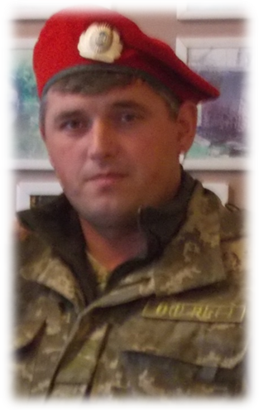

Буханистий Віталій Іванович
Народився 2 вересня 1975 року в с. Нова Гребля Жашківського району Черкаської області. З 1982 по 1990 рік навчався в Новогребельській восьмирічній школі. З 1990 по 1992 року навчався в Березинській середній школі. У 1993 році був призваний на строкову службу в Збройні Сили України. Служив в Національній гвардії України ч.4112 та спеціальних моторизованих частинах міліції 3110 м. Донецька(1993-1995роки). Був учасником першого параду Незалежної України в м. Києві, який був присвячений 50 – річчю визволення України від німецько – фашистських загарбників. Займав військову посаду заступника командира взводу. У 1995 році звільнився в запас із званням старшого сержанта.
В цьому ж році поступив в Буцьке ПТУ №31 на спеціальність «Шофер, слюсар по ремонту автомобілів». Після закінчення закладу отримав диплом з відзнакою. Був старостою групи.
У 1997 році одружився. Дружина – Буханиста Лідія Миколаївна працює вихователем в Буцькому дитячому садку. Має сина Ярослава 1998 р.н.
Працював робітником на Березинському цукровому заводі, на Буцькому цегельному заводі. З 1998 по 2002 рік працював на посаді вихователя гуртожитку, викладача ДПЮ в Буцькому ПТУ № 31 та заочно навчався в Херсонському державному університеті, який закінчив в 2004 році та отримав диплом з відзнакою.
З 2004 року працює у Буцькій ЗОШ І –ІІІ ступенів соціальним педагогом, лаборантом, вчителем предмету «Основи здоров’я». У 2014 році отримав диплом про перепідготовку УДПУ ім.Тичини за кваліфікацією вчителя фізичного виховання і валеології. З 2008 року працює вчителем фізкультури.
Віталій Іванович активний учасник художньої самодіяльності, має прекрасні артистичні здібності.
У вільний від роботи час любить рибалити та займатись своєю пасікою.
Учні Віталія Івановича неодноразово займали призові місця у шкільних та районних змаганнях. Вони його дуже люблять і поважають, а тепер ще й сильно скучають і чекають, коли їх улюблений вчитель повернеться.
Справа в тому, що із 15 липня 2015 року він знаходиться на військовій службі в зоні АТО, а саме в зенітно – ракетному полку 1039 військової частини А 1964 Головної Батареї Управління, що знаходиться у Дніпропетровській області смт. Гвардійське. Цей полк обслуговує зенітно – ракетні комплекси «Оса». Віталій Іванович – старший сержант, начальник приймального управління радіовузла.
Він декілька раз приходив у відпустку і завжди одразу поспішає до школи.
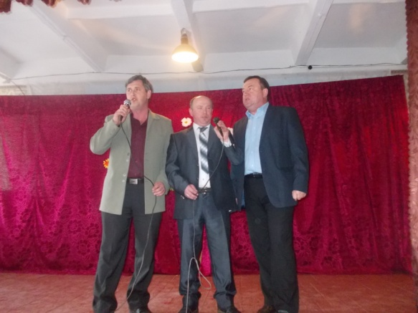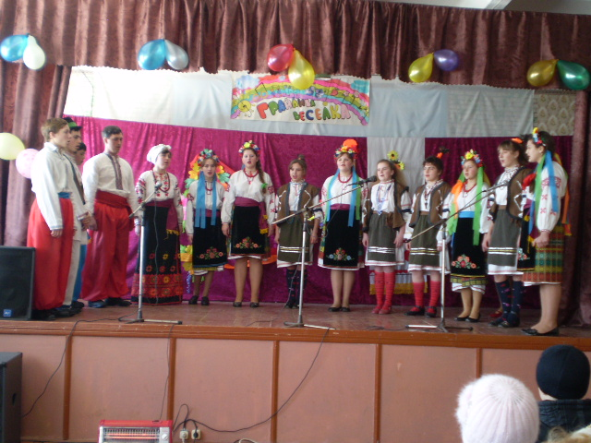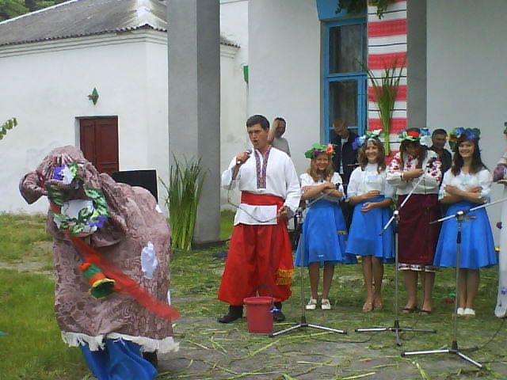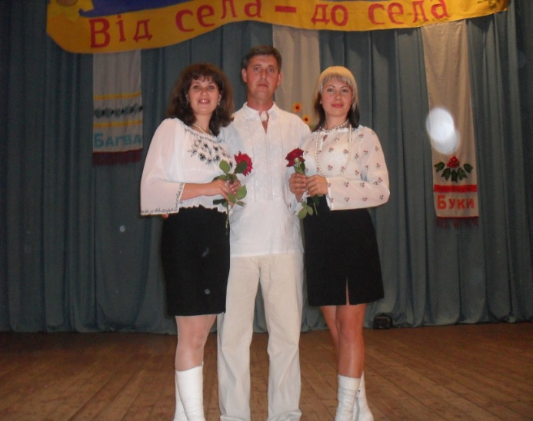
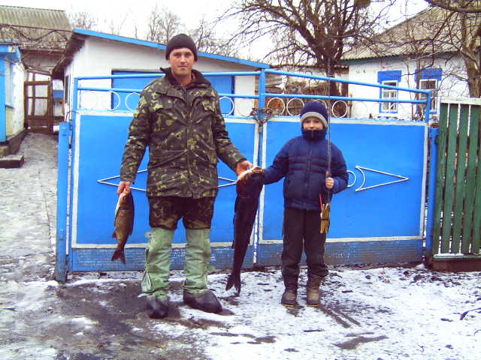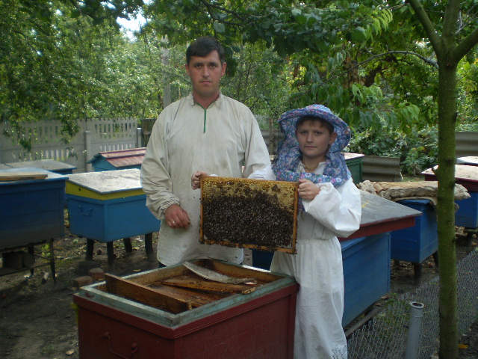
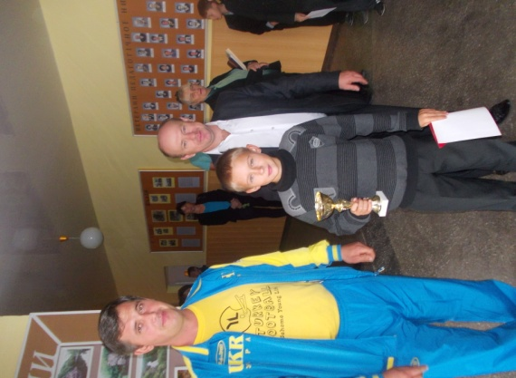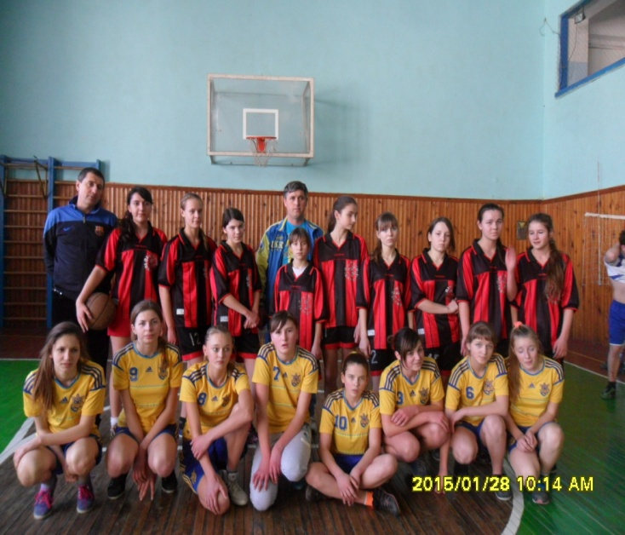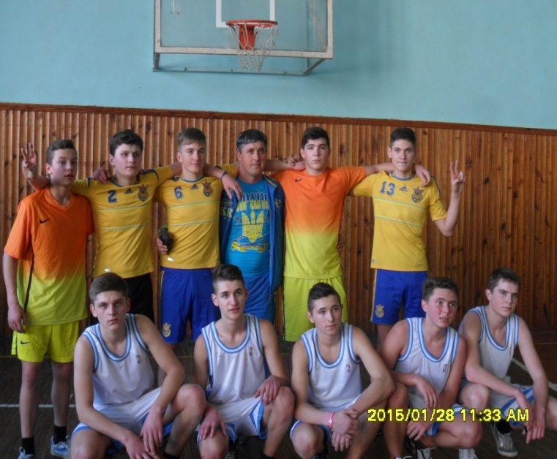

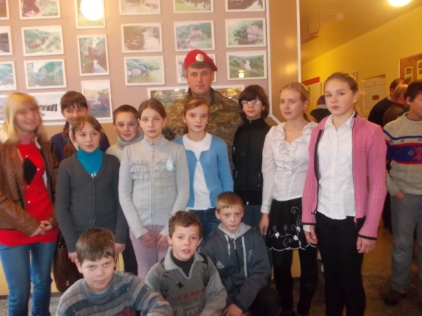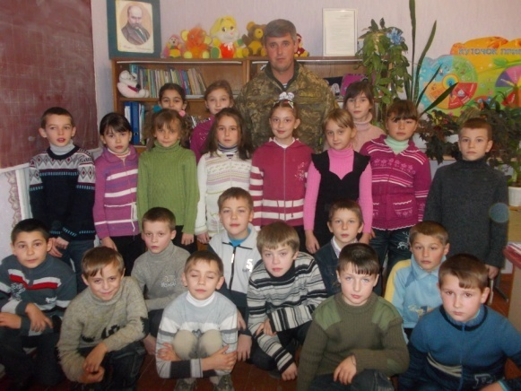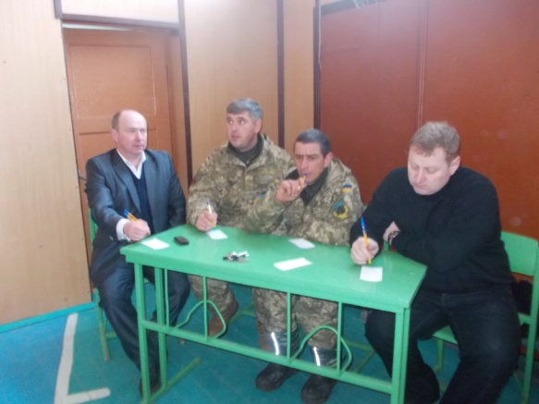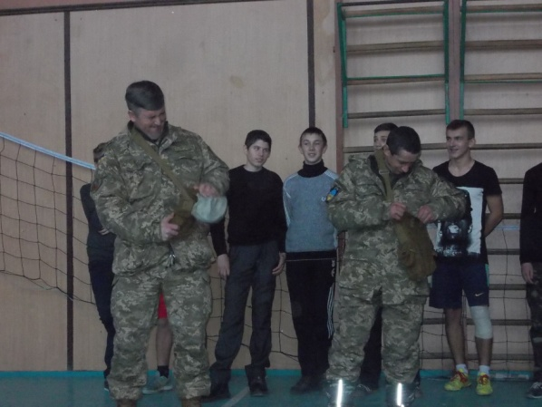
4 грудня відбулись змагання «Справжні чоловіки» між учнями 9 та 11 класів, а суддями і навіть учасниками на одному з конкурсів були наші гості – воїни АТО- Буханистий В.І. та Варич С.М. Потім вони зустрілися із учнями середніх та молодших класів, які передали їм написані листи, малюнки та обереги нашим захисникам.
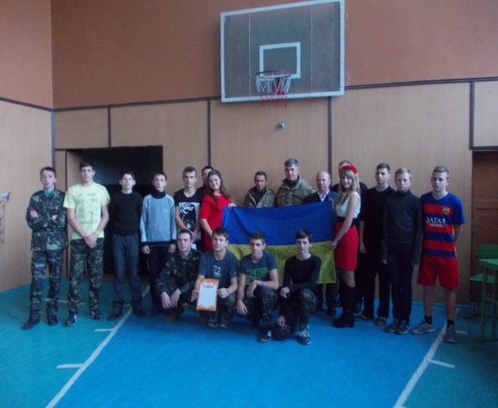

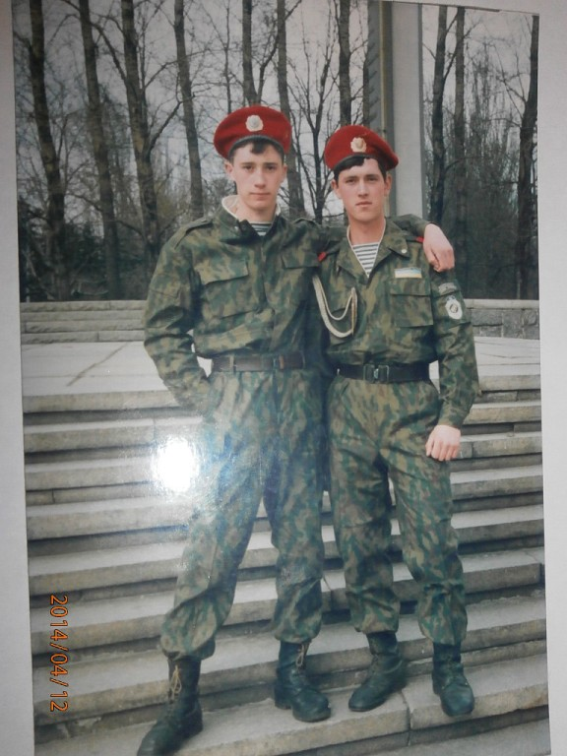
НГУ 4112 м.Донецьк 1995р

